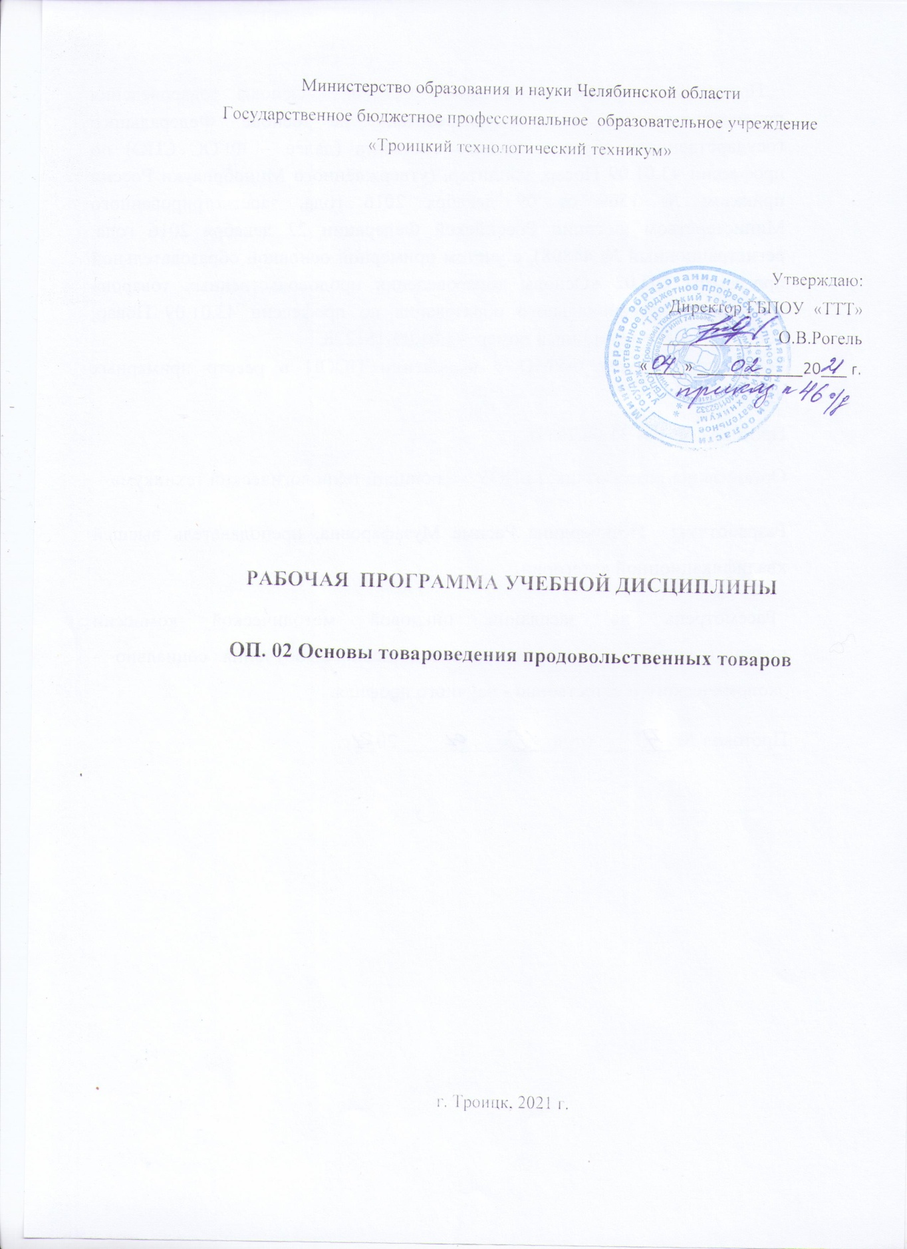

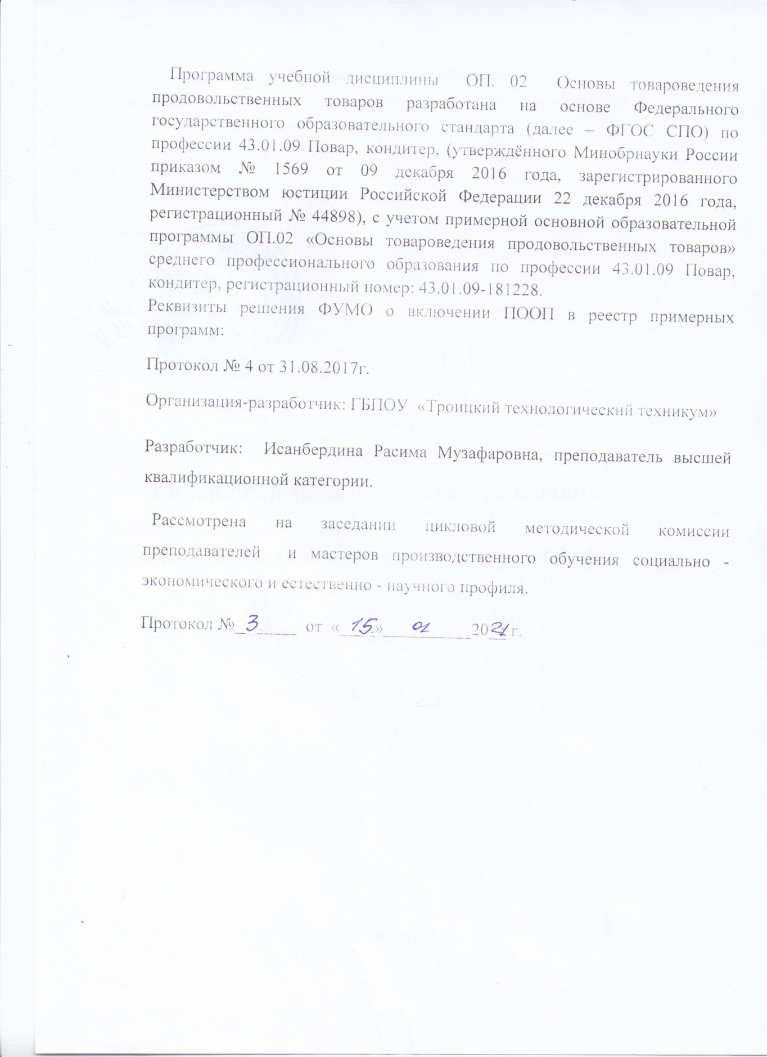

СОДЕРЖАНИЕ

- ОБЩАЯ ХАРАКТЕРИСТИКА РАБОЧЕЙ ПРОГРАММЫ УЧЕБНОЙ ДИСЦИПЛИНЫ

- СТРУКТУРА УЧЕБНОЙ ДИСЦИПЛИНЫ

- УСЛОВИЯ РЕАЛИЗАЦИИ РАБОЧЕЙ ПРОГРАММЫ
- КОНТРОЛЬ И ОЦЕНКА РЕЗУЛЬТАТОВ ОСВОЕНИЯ УЧЕБНОЙ ДИСЦИПЛИНЫ

- ВОЗМОЖНОСТИ ИСПОЛЬЗОВАНИЯ РАБОЧЕЙ ПРОГРАММЫ В ДРУГИХ ПООП

1. ОБЩАЯ ХАРАКТЕРИСТИКА РАБОЧЕЙ ПРОГРАММЫ УЧЕБНОЙ ДИСЦИПЛИНЫ
1.1. Место дисциплины в структуре основной профессиональной образовательной программы: дисциплина относится к общепрофессиональному циклу, связана с освоением профессиональных компетенций по всем профессиональным модулям, входящим в профессию, с дисциплинами ОП 02. Товароведение продовольственных товаров, ОП 03. Техническое оснащение и организация рабочего места.
1.2. Цель и планируемые результаты освоения дисциплины:
Код ПК, ОК | Умения | Знания
ПК 1.1-1.4,  ПК 2.1-2.8,  ПК 3.1-3.6,  ПК 4.1-4.5,  ПК 5.1-5.5 | проводить органолептическую оценку качества и безопасности продовольственных продуктов и сырья;  оценивать условия и организовывать хранение продуктов и запасов с учетом требований системы анализа, оценки и управления опасными факторами (ХАССП);  оформлять учетно-отчетную документацию по расходу и хранению продуктов;  осуществлять контроль хранения и расхода продуктов | ассортимент, товароведные характеристики, требования к качеству, упаковке, транспортированию и реализации, условия и сроки хранения основных групп продовольственных товаров;  виды сопроводительной документации на различные группы продуктов;  методы контроля качества, безопасности пищевого сырья, продуктов;  современные способы обеспечения правильной сохранности запасов и расхода продуктов;  виды складских помещений и требования к ним;  правила оформления заказа на продукты со склада и приема продуктов, поступающих со склада и от поставщиков.
ОК 01 | Распознавать задачу и/или проблему в профессиональном и/или социальном контексте.  Анализировать задачу и/или проблему и выделять её составные части.  Правильно выявлять и эффективно искать информацию, необходимую для решения задачи и/или проблемы.  Составить план действия.  Определять необходимые ресурсы.  Владеть актуальными методами работы в профессиональной и смежных сферах.  Реализовать составленный план.  Оценивать результат и последствия своих действий (самостоятельно или с помощью наставника). | Актуальный профессиональный и социальный контекст, в котором приходится работать и жить.  Основные источники информации и ресурсы для решения задач и проблем в профессиональном и/или социальном контексте.  Алгоритмы выполнения работ в профессиональной и смежных областях.  Методы работы в профессиональной и смежных сферах.  Структура плана для решения задач.  Порядок оценки результатов решения задач профессиональной деятельности
ОК 02 | Определять задачи поиска информации  Определять необходимые источники информации  Планировать процесс поиска  Структурировать получаемую информацию  Выделять наиболее значимое в перечне информации  Оценивать практическую значимость результатов поиска  Оформлять результаты поиска | Номенклатура информационных источников применяемых в профессиональной деятельности  Приемы структурирования информации  Формат оформления результатов поиска информации
ОК 03 | Определять актуальность нормативно-правовой документации в профессиональной деятельности  Выстраивать траектории профессионального и личностного развития | Содержание актуальной нормативно-правовой документации  Современная научная и профессиональная терминология  Возможные траектории профессионального развития и самообразования
ОК 04 | Организовывать работу коллектива и команды  Взаимодействовать с коллегами, руководством, клиентами. | Психология коллектива  Психология личности  Основы проектной деятельности
ОК 05 | Излагать свои мысли на государственном языке  Оформлять документы | Особенности социального и культурного контекста  Правила оформления документов.
ОК 06 | Описывать значимость своей профессии  Презентовать структуру профессиональной деятельности по профессии | Сущность гражданско-патриотической позиции  Общечеловеческие ценности  Правила поведения в ходе выполнения профессиональной деятельности
ОК 07 | Соблюдать нормы экологической безопасности  Определять направления ресурсосбережения в рамках профессиональной деятельности по профессии | Правила экологической безопасности при ведении профессиональной деятельности  Основные ресурсы задействованные в профессиональной деятельности  Пути обеспечения ресурсосбережения.
ОК 09 | Применять средства информационных технологий для решения профессиональных задач  Использовать современное программное обеспечение | Современные средства и устройства информатизации  Порядок их применения и программное обеспечение в профессиональной деятельности
ОК 10 | Понимать общий смысл четко произнесенных высказываний на известные темы (профессиональные и бытовые),  понимать тексты на базовые профессиональные темы  участвовать в диалогах на знакомые общие и профессиональные темы  строить простые высказывания о себе и о своей профессиональной деятельности  кратко обосновывать и объяснить свои действия (текущие и планируемые)  писать простые связные сообщения на знакомые или интересующие профессиональные темы | правила построения простых и сложных предложений на профессиональные темы  основные общеупотребительные глаголы (бытовая и профессиональная лексика)  лексический минимум, относящийся к описанию предметов, средств и процессов профессиональной деятельности  особенности произношения  правила чтения текстов профессиональной направленности

- СТРУКТУРА И СОДЕРЖАНИЕ УЧЕБНОЙ ДИСЦИПЛИНЫ
  - Объем учебной дисциплины и виды учебной работы
Вид учебной работы | Объем часов
Обязательная образовательная нагрузка | 109
Самостоятельная работа (не более 20%) | -
Всего во взаимодействии с преподавателем | 109
в том числе:
теоретическое обучение | 93
лабораторные занятия (если предусмотрено) | 6
практические занятия (если предусмотрено) | 10
курсовая работа (проект) (если предусмотрено) | -
Контрольная работа | -
Промежуточная аттестация проводится в форме Дифференцированный зачет

2.2. Тематический план и содержание учебной дисциплины

Наименование разделов и тем | Содержание учебного материала и формы организации деятельности обучающихся | Объем часов | Осваиваемые элементы компетенций
1 | 2 | 3 | 4
Тема 1.  Химический состав пищевых продуктов | - Пищевые вещества: вода, минеральные вещества, углеводы, жиры, белки, витамины, ферменты. Состав пищевых веществ, значение в питании. | 2 | ОК 1-7,9,10  ПК 1.1-1.5  ПК 2.1-2.8  ПК 3.1-3.6  ПК 4.1-4.5  ПК 5.1-5.5
Тема 1.  Химический состав пищевых продуктов | - Энергетическая ценность пищевых продуктов | 2
Тема 1.  Классификация продовольственных товаров | Содержание учебного материала | 4 | ОК 1-7,9,10  ПК 1.1-1.5  ПК 2.1-2.8  ПК 3.1-3.6  ПК 4.1-4.5  ПК 5.1-5.5
Тема 1.  Классификация продовольственных товаров | 1. Классификация продовольственных товаров. | 4
Тема 1.  Классификация продовольственных товаров | 2. Качество и безопасность продовольственных товаров. | 4
Тема 2.  Товароведная характеристика овощей, плодов, грибов и продуктов их переработки | Содержание учебного материала | 4 | ОК 1-7,9,10  ПК 1.1-1.5  ПК 2.1-2.8  ПК 3.1-3.6  ПК 4.1-4.5  ПК 5.1-5.5
 | - Ассортимент и характеристика, значение в питании, общие требования к качеству свежих овощей, плодов, грибов и продуктов их переработки, в том числе региональных. Кулинарное назначение овощей, плодов, грибов и продуктов их переработки | 4
 | - Условия и сроки хранения свежих овощей, плодов, грибов и продуктов их переработки | 4
 | Тематика лабораторных работ | 2 | ОК 1-7,9,10  ПК 1.1-1.5  ПК 2.1-2.8  ПК 3.1-3.6  ПК 4.1-4.5  ПК 5.1-5.5
 | 1. Изучение хозяйственно-ботанических сортов корнеплодов и оценка качества по стандарту.  2. Изучение помологических сортов семечковых плодов и оценка качества по стандарту. | 2
Самостоятельная работа обучающихся
Работа над учебным материалом, ответы на контрольные вопросы; изучение нормативных материалов; решение задач и упражнений по образцу; решение ситуационных производственных (профессиональных задач); подготовка сообщений
Тема 3  Товароведная характеристика зерновых товаров | Содержание учебного материала | 4 | ОК 1-7,9,10  ПК 1.1-1.5  ПК 2.1-2.8  ПК 3.1-3.6  ПК 4.1-4.5  ПК 5.1-5.5
Тема 3  Товароведная характеристика зерновых товаров | - Ассортимент и характеристика, значение в питании, общие требования к качеству зерна и продуктов его переработки: круп, муки, макаронных изделий, хлеба и хлебобулочных изделий. Кулинарное назначение зерновых товаров. | 4
Тема 3  Товароведная характеристика зерновых товаров | - Условия и сроки хранения зерновых товаров
Тема 3  Товароведная характеристика зерновых товаров | Тематика лабораторных работ | 2 | ОК 1-7,9,10  ПК 1.1-1.5  ПК 2.1-2.8  ПК 3.1-3.6  ПК 4.1-4.5  ПК 5.1-5.5
Тема 3  Товароведная характеристика зерновых товаров | 1. Ознакомление с ассортиментом круп и макаронных изделий и оценка качества по стандарту | 2
Тема 3  Товароведная характеристика зерновых товаров | Самостоятельная работа обучающихся  Работа над учебным материалом, ответы на контрольные вопросы; изучение нормативных материалов; решение задач и упражнений по образцу; решение ситуационных производственных (профессиональных задач); подготовка сообщений
Тема 4.  Товароведная характеристика молочных товаров | Содержание учебного материала | 2 | ОК 1-7,9,10  ПК 1.1-1.5  ПК 2.1-2.8  ПК 3.1-3.6  ПК 4.1-4.5  ПК 5.1-5.5
Тема 4.  Товароведная характеристика молочных товаров | 1. Ассортимент и характеристика, значение в питании, общие требования к качеству молока и молочных продуктов. Кулинарное назначение молочных товаров | 2
Тема 4.  Товароведная характеристика молочных товаров | 2. Условия и сроки храения молочных товаров | 2
Тема 4.  Товароведная характеристика молочных товаров | Тематика лабораторных работ | 3
Тема 4.  Товароведная характеристика молочных товаров | 1. Оценка качества молока, сливок, сыров по стандарту. | 2
Тема 4.  Товароведная характеристика молочных товаров | Самостоятельная работа обучающихся  Работа над учебным материалом, ответы на контрольные вопросы; изучение нормативных материалов; решение задач и упражнений по образцу; решение ситуационных производственных (профессиональных задач); подготовка сообщений
Тема 5  Товароведная характеристика рыбы, рыбных продуктов | Содержание учебного материала | 4 | ОК 1-7,9,10  ПК 1.1-1.5  ПК 2.1-2.8  ПК 3.1-3.6  ПК 4.1-4.5  ПК 5.1-5.5
Тема 5  Товароведная характеристика рыбы, рыбных продуктов | - Ассортимент и характеристика, значение в питании, общие требования к качеству рыбы, рыбных продуктов. Кулинарное назначение рыбы, рыбных продуктов | 4
Тема 5  Товароведная характеристика рыбы, рыбных продуктов | - Условия и сроки хранения рыбы и рыбных продуктов | 4
Тема 5  Товароведная характеристика рыбы, рыбных продуктов | Тематика лабораторных работ | 2 | ОК 1-7,9,10  ПК 1.1-1.5  ПК 2.1-2.8  ПК 3.1-3.6  ПК 4.1-4.5  ПК 5.1-5.5
Тема 5  Товароведная характеристика рыбы, рыбных продуктов | 1. Оценка качества рыбы по органолептическим показателям.  2. Оценка качества рыбных консервов по органолептическим показателям тары, содержимого и герметичности. Расшифровка маркировки, указанной на упаковке. | 2
Тема 5  Товароведная характеристика рыбы, рыбных продуктов | Самостоятельная работа обучающихся  Работа над учебным материалом, ответы на контрольные вопросы; изучение нормативных материалов; решение задач и упражнений по образцу; решение ситуационных производственных (профессиональных задач); подготовка сообщений
Тема 6.  Товароведная характеристика мяса и мясных продуктов | Содержание учебного материала | 4 | ОК 1-7,9,10  ПК 1.1-1.5  ПК 2.1-2.8  ПК 3.1-3.6  ПК 4.1-4.5  ПК 5.1-5.5
Тема 6.  Товароведная характеристика мяса и мясных продуктов | - Ассортимент и характеристика, значение в питании, общие требования к качеству, кулинарное назначение мяса и мясных продуктов. | 4
Тема 6.  Товароведная характеристика мяса и мясных продуктов | - Условия. сроки хранения мяса и мясных продуктов | 4
Тема 6.  Товароведная характеристика мяса и мясных продуктов | Тематика лабораторных работ | 2
Тема 6.  Товароведная характеристика мяса и мясных продуктов | 1. Органолептическая оценка качества мяса | 2
Тема 6.  Товароведная характеристика мяса и мясных продуктов | Самостоятельная работа обучающихся  Работа над учебным материалом, ответы на контрольные вопросы; изучение нормативных материалов; решение задач и упражнений по образцу; решение ситуационных производственных (профессиональных задач); подготовка сообщений
Тема 7.  Товароведная характеристика, яичных продуктов, пищевых жиров | Содержание учебного материала | 4 | ОК 1-7,9,10  ПК 1.1-1.5  ПК 2.1-2.8  ПК 3.1-3.6  ПК 4.1-4.5  ПК 5.1-5.5
 | - Ассортимент и характеристика, значение в питании, общие требования к качеству, улинарное назначение яичных продуктов | 4
 | - Ассортимент и характеристика, значение в питании, общие требования к качеству пищевых жиров, кулинарное назначение | 4
 | - Условия, сроки хранения яичных продуктов, пищевых жиров | 4
 | Тематика лабораторных работ | 2 | ОК 1-7,9,10  ПК 1.1-1.5  ПК 2.1-2.8  ПК 3.1-3.6  ПК 4.1-4.5  ПК 5.1-5.5
 | 1. Определение вида и категории яиц по органолептическим показателям. Ознакомление с дефектами яиц. Установление допустимых и недопустимых дефектов.  2. Ознакомление с ассортиментом и оценка качествапищевого жира по стандарту | 2
 | Самостоятельная работа обучающихся
 | Работа над учебным материалом, ответы на контрольные вопросы; изучение нормативных материалов; решение задач и упражнений по образцу; решение ситуационных производственных (профессиональных задач); подготовка сообщений
Тема 8.  Товароведная характеристика кондитерских и вкусовых товаров | Содержание учебного материала | 4 | ОК 1-7,9,10  ПК 1.1-1.5  ПК 2.1-2.8  ПК 3.1-3.6  ПК 4.1-4.5  ПК 5.1-5.5
 | - Ассортимент и характеристика, значение в питании, общие требования к качеству кондитерских и вкусовых товаров. Кулинарное назначение. | 4
 | - Условия и сроки хранения | 4
 | Тематика лабораторных работ | 1
 | - Ознакомление с ассортиментом пряностей и оценка качества по стандарту | 2
 | Самостоятельная работа обучающихся |  | ОК 1-7,9,10  ПК 1.1-1.5  ПК 2.1-2.8  ПК 3.1-3.6  ПК 4.1-4.5  ПК 5.1-5.5
 | Работа над учебным материалом, ответы на контрольные вопросы; изучение нормативных материалов; решение задач и упражнений по образцу; решение ситуационных производственных (профессиональных задач); подготовка сообщений
Всего: |  | 109

3. УСЛОВИЯ РЕАЛИЗАЦИИ ПРОГРАММЫ УЧЕБНОЙ ДИСЦИПЛИНЫ
3.1. Требования к минимальному материально-техническому обеспечению
Для реализации программы дисциплины имеется учебный кабинет
«Технология кулинарного производства, Технология кондитерского производства »
Оборудование учебного кабинета и рабочих мест кабинета: парты, стулья, доска, рабочее место преподавателя.
Технические средства обучения: компьютер, проектор, экран, монитор с соответствующим программным обеспечением.
Средства контроля (тестовые задания, контрольные работы).
Наглядные пособия:
–плакаты, таблицы, схемы, фотографии, карточки;

3.2. Информационное обеспечение обучения
Перечень учебных изданий, Интернет-ресурсов, дополнительной литературы
1. Матюхина З.П Основы физиологии питания, гигиены и санитарии. Учебник для студ.учреждений сред.проф.образования/З.П Матюхина.- 8-е изд.,стер.-М.: Издательский центр «Академия», 2015.-256 с.
2. Матюхина З.П., Королынова Э.П. Товароведение пищевых продуктов: Учеб. для нач.проф. образования. – М: ИРПО; образовательно-издательский центр «Академия», 2015.-272с.
3. Лутошкина Г.Г Гигиена и санитария общественного питания: учеб.пособие/ Г.Г Лутошкина.-7-е изд., стер.- М : Издательский центр «Академия» , 2015.-64 с.- (Повар, кондитер)
4.Мартинчик А.Н Микробиология , физиология питания, санитария : Учебник для студ.учреждений сред.проф.образования /А.Н Мартинчик, А.А Королев, Ю. В .Несвижский. – 5-е изд.,стер.-М.: Издательский центр «Академия», 2016.- 352 с..
http://1000gb.ru/?id=srch&str=%D1%E0%ED%CF%E8%ED+2.3.2.+1324-03&sc=80486
Интернет- ресурсы:
1. Вестник индустрии питания [Электронный ресурс].–Режим доступа: http://www.pitportal.ru/
2. Всё о весе [Электронный ресурс]. – Режим доступа: www.vseovese.ru
3. Грамотей: электронная библиотека [Электронный ресурс]. – Режим доступа: www.gramotey.com
4. Каталог бесплатных статей [Электронный ресурс]. – Режим доступа: www.rusarticles.com
5. Каталог ГОСТов [Электронный ресурс]. – Режим доступа: www.gost.prototypes.ru
6. Либрусек: электронная библиотека [Электронный ресурс]. – Режим доступа: www.lib.rus
7. Медицинский портал [Электронный ресурс]. – Режим доступа: www.meduniver.com
8. Открытый портал по стандартизации [Электронный ресурс]. – Режим доступа:
www.standard.ru
9. Центр ресторанного партнёрства для профессионалов HoReCa [Электронный ресурс]. – Ре"
жим доступа: http://www.creative"chef.ru/
10. Fictionbook.lib [Электронный ресурс]. – Режим доступа: www.fictionbook.ru
Оформление перечней источников в соответствии с ГОСТ Р 7.0.5-2008. Национальный стандарт Российской Федерации. Система стандартов по информации, библиотечному и издательскому делу. Библиографическая ссылка. Общие требования и правила составления" (утв. и введен в действие Приказом Ростехрегулирования от 28.04.2008 N 95-ст).

3.3. Организация образовательного процесса
С дисциплины Основы микробиологии, физиологии питания, санитарии и гигиены начинается освоение профессии Повар, кондитер.
Реализация программы дисциплины предусматривает выполнение обучающимися заданий для лабораторных и практических занятий. Реализация программы дисциплины обеспечивается доступом каждого обучающегося к библиотечным фондам, укомплектованным печатными изданиями и (или) электронными изданиями по каждой дисциплине общепрофессионального цикла и по каждому профессиональному модулю профессионального цикла из расчета одно печатное издание и (или) электронное издание по каждой дисциплине, модулю на одного обучающегося. Библиотечный фонд должен быть укомплектован печатными изданиями и (или) электронными изданиями основной и дополнительной учебной литературы, вышедшими за последние 5 лет.
В случае наличия электронной информационно-образовательной среды допускается замена печатного библиотечного фонда предоставлением права одновременного доступа не менее 25% обучающихся к электронно-библиотечной системе (электронной библиотеке).
Обучающиеся с ограниченными возможностями здоровья и инвалиды должны быть обеспечены печатными и (или) электронными образовательными ресурсами, адаптированными к ограничениям их здоровья.
Текущий контроль знаний и умений можно осуществлять в форме различных видов опросов на занятиях и во время инструктажа перед лабораторными и практическими занятиями, контрольных работ, различных форм тестового контроля и др. Текущий контроль освоенных умений осуществляется в виде экспертной оценки результатов выполнения лабораторных, практических занятий и заданий по внеаудиторной самостоятельной работе.
Промежуточная аттестация обучающихся осуществляется в рамках освоения общепрофессионального цикла в соответствии с разработанными образовательной организацией фондами оценочных средств, позволяющими оценить достижение запланированных по отдельным дисциплинам результатов обучения. Завершается освоение программы в рамках промежуточной аттестации экзаменом или дифференцированным зачётом, включающем как оценку теоретических знаний, так и практических умений.
При реализации программы дисциплины могут проводиться консультации для обучающихся. Формы проведения консультаций (групповые, индивидуальные, письменные, устные) определяются образовательной организацией.
При реализации образовательной программы образовательная организация вправе применять электронное обучение и дистанционные образовательные технологии.
При обучении лиц с ограниченными возможностями здоровья электронное обучение и дистанционные образовательные технологии должны предусматривать возможность приема-передачи информации в доступных для них формах.
3.4. Кадровое обеспечение образовательного процесса
Реализация образовательной программы обеспечивается руководящими и педагогическими работниками образовательной организации, а также лицами, привлекаемыми к реализации образовательной программы на условиях гражданско-правового договора, в том числе из числа руководителей и работников организаций, деятельность которых связана с направленностью реализуемой образовательной программы (имеющих стаж работы в данной профессиональной области не менее 3 лет).
Квалификация педагогических работников образовательной организации должна отвечать квалификационным требованиям, указанным в профессиональных стандартах «Повар», «Педагог профессионального обучения, профессионального образования и дополнительного профессионального образования».
Педагогические работники получают дополнительное профессиональное образование по программам повышения квалификации, в том числе в форме стажировки в организациях, направление деятельности которых соответствует области профессиональной деятельности, указанной в пункте 1.5 ФГОС СПО по профессии 43.02.15 Поварское и кондитерское дело, не реже 1 раза в 3 года с учетом расширения спектра профессиональных компетенций.
Доля педагогических работников (в приведенных к целочисленным значениям ставок), обеспечивающих освоение обучающимися профессиональных модулей, имеющих опыт деятельности не менее 3 лет в организациях, направление деятельности которых соответствует области профессиональной деятельности, указанной в пункте 1.5 ФГОС СПО по профессии 43.02.15 Поварское и кондитерское дело, в общем числе педагогических работников, реализующих образовательную программу, должна быть не менее 25 процентов

4. КОНТРОЛЬ И ОЦЕНКА РЕЗУЛЬТАТОВ ОСВОЕНИЯ УЧЕБНОЙ ДИСЦИПЛИНЫ
Результаты обучения | Критерии оценки | Формы и методы оценки
ассортимент, товароведные характеристики, требования к качеству, упаковке, транспортированию и реализации, условия и сроки хранения основных групп продовольственных товаров;  виды сопроводительной документации на различные группы продуктов;  методы контроля качества, безопасности пищевого сырья, продуктов;  современные способы обеспечения правильной сохранности запасов и расхода продуктов;  виды складских помещений и требования к ним;  правила оформления заказа на продукты со склада и приема продуктов, поступающих со склада и от поставщиков | Полнота ответов, точность формулировок, не менее 70% правильных ответов.  Не менее 75% правильных ответов.  Актуальность темы, адекватность результатов поставленным целям,  полнота ответов, точность формулировок, адекватность применения профессиональной терминологии | Текущий контроль  при провдении:  -письменного/устного опроса;  -тестирования;  -оценки результатов внеаудиторной (самостоятельной) работы (докладов, рефератов, теоретической части проектов, учебных исследований и т.д.)  Промежуточная аттестация  в форме дифференцированного зачета/ экзамена по МДК в виде:  -письменных/ устных ответов,  -тестирования.
проводить органолептическую оценку качества и безопасности продовольственных продуктов и сырья;  оценивать условия и организовывать хранение продуктов и запасов с учетом требований системы анализа, оценки и управления опасными факторами (ХАССП);  оформлять учетно-отчетную документацию по расходу и хранению продуктов;  осуществлять контроль хранения и расхода продукто | Правильность, полнота выполнения заданий, точность формулировок, точность расчетов, соответствие требованиям  Адекватность, оптимальность выбора способов действий, методов, техник, последовательностей действий и т.д.  Точность оценки  Соответствие требованиям инструкций, регламентов  Рациональность действий и т.д. | Текущий контроль:  - защита отчетов по практическим/ лабораорным занятиям;  - оценка заданий для внеаудиторной (самостоятельной) работы  - экспертная оценка демонстрируемых умений, выполняемых действий в процессе практических/лабораторных занятий  Промежуточная аттестация:  - экспертная оценка выполнения практических заданий на зачете/экзамене

